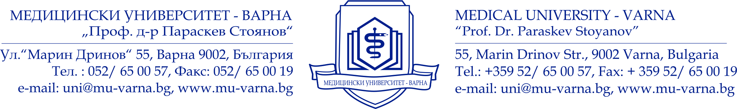
ДО
РЕКТОРА НА
МЕДИЦИНСКИ УНИВЕРСИТЕТ- ВАРНА

З А Я В Л Е Н И Е

от________________________________________________________________________________
/имена по лична карта/
ЕГН: ________________, л.карта № ________________, издадена от МВР __________ живущ/а в
гр./с.________, жк/ул._________________________ пк______, тел:_________, GSM: ____________
/точен адрес за кореспонденция/

УВАЖАЕМИ ГОСПОДИН РЕКТОР,

Моля да бъда допуснат/а за участие в конкурс за „доцент“ в област на висшето образование ______________________, професионално направление ______________, специалност ___________________________________________

Към Факултет/Филиал_______________________________________________________________
/Медицина, Дентална медицина, Фармация, Обществено здравеопазване,Медицински колеж,Филиал/
Катедра___________________________________________________________________________
/наименование на катедрата/
Клиника___________________________________________________________________________
/наименование на клиниката/
в _________________________________________________________________, съгласно обява
/наименование на университетската болница/

в Държавен вестник, бр….. от …………………. г.

Прилагам следните документи:
- Заявление до Ректора за допускане до участие в конкурса;
- Творческа автобиография с подпис на кандидата;
- Заверено за вярност копие на диплома за ОКС „магистър“ с приложението към нея;
- Заверено за вярност копие на диплома за придобита ОНС „доктор“;
- Заверено за вярност копие на документ за придобита специалност в сферата на здравеопазването – ако е приложимо;
- Попълнени електронни справки с хартиен и електронен вариант на приложените доказателства, подредени и номерирани съответно на електронното описание и подписани от кандидата:
- доказваща изпълнение на минималните изисквания за придобиване на ОНС „доктор“;
- доказваща изпълнение на минималните изисквания за заемане на АД „доцент“;
- Справка за оригиналните научни приноси, подписана от кандидата;
- Справка за учебна натовареност;
- Резюмета на научните трудове на български език и на английски език;
- Удостоверение за стаж по съответната специалност;
- Удостоверение за преподавателски стаж;
- Медицинско свидетелство;
- Свидетелство за съдимост;
- Монографичен/ хабилитационен труд (4 екземпляра) или равностойни на монографичния труд публикации;
- Резюмета на монографичния/ хабилитационния труд на български и английски език, всяко в обем не по-малко от 10 стандартни машинописни страници);
- Списък с реално отпечатани пълнотекстови публикации в научни списания и сборници с приложени копия, които не са включени в справката за покриване на минималните наукометрични изисквания (т.6), подписани от кандидата;
- Списък с участия в национални и международни научни прояви;
- Академична справка на публикации, издадена от библиотеката на МУ- Варна или на друго Висше училище (ВУ) или Научна организация (НО);
- Справка за цитирания, издадена от библиотеката на МУ- Варна или на други ВУ или НО;
- Справка за наличие на профил в Google Scholar (както и Research Gate и други профили в научни мрежи – ако има такива), издадена от библиотеката на МУ- Варна или на друго ВУ или НО;
- Декларация за достоверност на представените документи, попълнена и подписана от кандидата;
- Други - Кандидатът може да представи и други документи, свързани с научната и преподавателската му дейност, които следва да се опишат последователно към списъка по горе. Например: копие на дипломата за придобита НС „доктор на науките“, справка за импакт фактор, издадена от библиотеката на МУ – Варна или на други ВУ или НО, изобретения, рационализации, патенти и др.
___________________________________________________________
Забележки:

- Всички необходими за участие в конкурса документи се представят в 1 екземпляр на хартиен носител – оригинал и 8 екземпляра на електронен носител (флаш памет).
- Представените доказателства не трябва да се повтарят с представените за придобиване на образователната и научна степен "доктор" и на научна степен "доктор на науките".

Ако не се прилагат допълнителни документи, текстът се изтрива!

гр. Варна Подпис______________
____________ г.

